****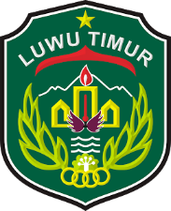**STRUKTUR ORGANISASI**

**DINAS PEMBERDAYAAN MASYARAKAT DAN DESA**

**KAB. LUWU TIMUR**

KEPALA DINAS

**HALSEN, S.IP, MM**

PALA BADAN

SEKRETARIS

**ERWIN, ST**

KELOMPOK JABATAN FUNGSIONAL

SUBBAGIAN UMUM DAN KEUANGAN

**EMISISWANTI, S,Si**

SUBBAGIAN PERENCANAAN DAN KEPEGAWAIAN

**FITRIANI ISMAIL, SH**

BIDANG PENGEMBANGAN SUMBER DAYA MANUSIA DAN SUMBER DAYA ALAM

**LUKMAN, SE**

BIDANG KELEMBAGAAN DESA DAN PEMBERDAYAAN MASYARAKAT

**MUZAKKIR, S.Ag**

BIDANG PENATAAN DESA

**I WAYAN SUDINO, SE. MM**

SUB KOORDINATOR DAN KELOMPOK JABATAN FUNGSIONAL

SUB KOORDINATOR DAN KELOMPOK JABATAN FUNGSIONAL

SUB KOORDINATOR DAN KELOMPOK JABATAN FUNGSIONAL

U P T D